

**UNIVERSIDAD DE CUENCA**

**FACULTAD DE INGENIERIA**

**INGENIERIA EN SISTEMAS**

REALIZADO POR: CRISTINA BALCAZAR

DANIEL CAMPOVERDE

TEMA: DISEÑO DE BASE DE DATOS

ASIGNATURA: PROGRAMACIÓN WEB

PROFESOR: ING: JOHNNY SOLORZANO

FECHA DE ENTREGA: 10 DE DICIEMBRE DE 201

1. Objetivos
   1. Objetivos Generales:
   2. Realizar la representación de la base de datos
   3. Realizar el modelo entidad-relación con los datos especificados
   4. Crear una base de datos que sea confiable
   5. Objetivos Específicos:
2. Crear un listado de las entidades con sus atributos
3. Realizar el diagrama entidad-relación
4. Realizar la normalización para llevarlo a un modelo totalmente normalizado
5. Llevar el diagrama al modelo relacional
6. Realizar breve descripción de las bases de datos
7. DESCRIPCION DE LA TABLAS CON SUS RESPECTIVOS ATRIBUTOS
8. Cliente
   * + Id
     + Ruc
     + Nombre Empresa
     + Nombre Representante empresa
     + Teléfono
     + Dirección
     + Tipo
     + Password
9. Paquete
   * + Id
     + Tipo
     + Tarifa
10. Ruta
    * + Id
      + Salida
      + Destino
      + Distancia
      + Tiempo
11. Transporte
    * + Id
      + Tipo
      + Capacidad
      + Tarifa
12. Guía
    * + Id guía
      + Id cliente
      + Fecha
      + Paquete
      + Ruta
      + Transporte
13. Factura
    * + Id
      + Id cliente
      + Fecha
      + Total
      + Estado
14. Detalle Factura
    * + Id
      + Id cliente
      + Id guía
      + Fecha
      + Total
      + Descuento
15. Rastreo
    * + Id
      + Id guía
      + Fecha salida
      + Fecha llegada
      + Registro de movimientos
16. Empleado
    * + Id
      + Cedula
      + Nombre
      + Apellido
      + Teléfono
      + Puesto
17. DIAGRAMA ENTIDAD - RELACION

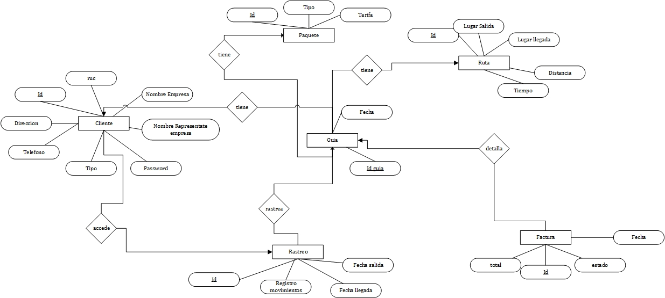

1. MODELO RELACIONAL
   1. CLIENTES

Los clientes son empresas con esta tabla se podrá crear nuevos clientes. Que al ser una empresa deberán tener información sobre el representante de la empresa.

|  |  |  |  |  |  |  |  |
| --- | --- | --- | --- | --- | --- | --- | --- |
| Id | Ruc | Nombre Empresa | Nombre Representante | Teléfono | Dirección | Tipo | Password |

* 1. PAQUETES

Se puede especificar diferentes tipos de paquetes y el momento de crear una guía se escogerá el paquete que se desea enviar. Además de que cada paquete tiene una tarifa.

|  |  |  |
| --- | --- | --- |
| id | tipo | tarifa |

* 1. RUTAS

Las rutas deben ser creadas por el administrador, el cliente escogerá el destino de su paquete, siendo el total del cobro igual a la tarifa del paquete por costo de la ruta.

|  |  |  |  |  |  |
| --- | --- | --- | --- | --- | --- |
| id | salida | destino | distancia | tiempo | tarifa |

* 1. TRANSPORTE

Dependiendo de la ruta que se escoja y el tipo de paquete que se desee enviar se creara un transporte que puede variar desde un auto, camión, barco o avión. El precio del envió dependerá del costo del transporte.

|  |  |  |  |
| --- | --- | --- | --- |
| id | tipo | capacidad | tarifa |

* 1. GUIA

La guía se refiere a que el cliente realizara envíos y por cada envió que realice el cliente se crea una guía, en donde se especifica el paquete, la ruta, el transporte además de la fecha en la que se realiza la operación.

|  |  |  |  |  |  |
| --- | --- | --- | --- | --- | --- |
| id guia | id cliente | id paquete | id ruta | id transporte | fecha |

* 1. FACTURA

La factura se creara cada mes con la acumulación de todas las guías realizadas en ese mes por el cliente.

|  |  |  |  |  |
| --- | --- | --- | --- | --- |
| id | id cliente | fecha | total | estado |

* 1. DETALLE DE FACTURA

Se detallara la factura, se mostrara todas las guías que el cliente solicito en el mes, además de que se le puede dar cierto descuento.

|  |  |  |  |  |  |
| --- | --- | --- | --- | --- | --- |
| id | id cliente | fecha | id guia | total | descuento |

* 1. RASTREO

Tanto el cliente, como el empleado puede dar seguimiento a una determinada guía, para poder realizar ciertos cálculos como la fecha en la que llegara a su destino el paquete. Además de que esta información se irá actualizando cada vez que el paquete cambie su posición.

|  |  |  |  |  |  |
| --- | --- | --- | --- | --- | --- |
| id | id cliente | id guia | fecha salida | fecha llegada | registro |

1. ROLES

El sistema contara con 3 roles principales que se detallan a continuación:

* 1. ADMINISTRADOR

El administrador será el único encargado de modificar rutas, paquetes, transporte. Además tendrá el poder de eliminar a los clientes, y darle a otro usuario los permisos necesarios para el uso de ciertas tablas.

* 1. EMPLEADO

Se encargara de la creación de clientes en el caso de que no se encuentren en la base de datos, además de que podrá crear las guías para los clientes y se encargara de la cobrar las guías acumuladas al final del mes al cliente.

* 1. CLIENTE

Más que un usuario se le da permisos necesarios para que el clientes pueda ver el estado del sus paquetes y facturas. No debe tener permisos para nada más.

Cada usuario en el sistema se podrá logear dependiendo del rol que tenga y podrá solo ver la información que le corresponde.